Practicum: Het smeltpunt van ijs verlagen
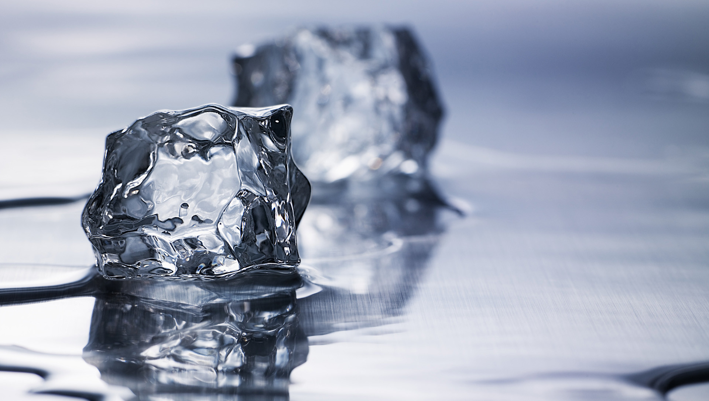
Leerling: .. Docent: … Inleverdatum : ….

Onderzoeksvraag: ‘Hoe beïnvloed zout het smeltpunt van ijs?’

Dit is een verslag over het voorbereiden van het practicum. Ik ga stap voor stap uitleggen hoe dit voorbereid moet worden en wat er gedaan moet worden tijdens de proef. In De proef die gedaan word in dit practicum word onderzocht hoe zout het smeltpunt van ijs verlaagt. Aan het einde van dit verslag geef ik antwoord op de onderzoeksvraag ‘Hoe beïnvloed zout het smeltpunt van ijs?’
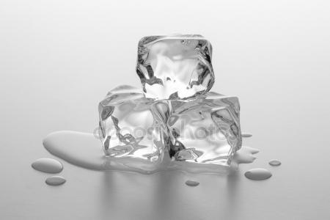
Werkplan:
De benodigdheden die je van te voren moet klaarleggen zijn:
- Beker/Glas
- Maak van te voren meer dan 10 ijsklontjes die aan gruis geslagen zijn.
- Zout
- Thermometer die ver onder het vriespunt kan komen.
- Maatbeker/Cilinder

Wat moet je doen?
Je moet eerst zeker zijn dat je ijsklontjes klaar zijn en helemaal bevroren zijn. Vervolgens kan je 4 ijsklontjes in de beker doen. Daarbij doe je ook de thermo meter in de beker (belangrijk dat de beker van glas is) Dan doe wat water in de beker zodat de punt van de thermometer onder water zit(meer water is niet nodig) Wacht een paar minute en neem ondertussen de onderstaande tabel over in een schrift. Als de paar minuten over zijn mag je redelijk wat zout over het ijs heen strooien (Dat mag ook veel zijn). Wacht nu elke keer een minuut en neem dan elke keer de temperatuur op en noteer die in de onderstaande tabel.
Tijd in minuten | Temperatuur in graden celcius
0
1
2
3
4
5
6
7
8
9
10

Resultaten/Conclusie

Zet alle gemeten waarnemingen in het tabel en maak foto’s van hoe je te werk bent gegaan en wat je allemaal is opgevallen. Maak ook foto’s van hoe je te werk bent gegaan, wat je proef opstelling was etc.

Als het goed is zie je dat de Temperatuur elke keer daalt. Maar die daling word niet veroorzaakt door het zout zelf maar door de verandering van het vriespunt. Het smelten van ijs kost ook energie. En warmte is een vorm van energie. En om te smelten gebruikt het ijs dus warmte waardoor het ijs smelt. De vriespunt van de mengsel van zout met water ligt op 10 Graden Celsius lager dan die van water. Je hebt dus gezien dat Het ijs met zout veranderd naar water. Dat heeft faseverandering. Van zijn vaste vorm naar de vloeibare vorm. Omdat dit zo goed werkt word zout onder anderen dus ook gebruikt om sneeuw en ijs van de wegen te halen.

